**《提高小学音乐课堂教学有效性的策略研究》**

**课题研究成果汇总表**

|  |  |  |  |  |
| --- | --- | --- | --- | --- |
| **序号** | **成果**  **类型** | **成果名称** | **效果及作用简述** | **是否发表或获奖** |
| 1 | 论文 | 《双减政策下的小学音乐教学有效性研讨》202202 | 通过撰写论文，已有的相关论文进行学习，对现状进行进一步研究，让教师对于课题研究有了进一步的理解。 | 新北区教育科研论文二等奖 |
| 2 | 公开课 | 校级公开课《其多列》 | 通过课堂教学，改变学生学习音乐的方式，促进学生积极主动地参与音乐教学活动，实行师生互动、生生互动的自主探究性学习。 | 校级公开课 |
| 区公开课20220627  《锣鼓歌》 | 区级公开课 |
| 校级公开课《捏面人》 | 校级公开课 |
| 3 | 学生获奖 | 2022年常州市中小学舞蹈比赛 | 学生通过课堂学习提高了舞蹈竞赛的水平。荣誉感促使学习更好的自觉活动。 | 市一等奖 |
| 4 | 教学设计 | 三年级歌唱课《芦笛》教学设计 | 教学设计结合课题。 | 蓝天杯三等奖 |
| 5 | 教育故事 | 2篇 |  |  |
| 6 | 调查数据 | 2份 | 期初期末数据对比 | 通过数据分析成效 |

**研究成果包括**：1.研究报告；2. 研究论文，包括教学案例、教学实录、教学反思、教育案例、教育故事、教育随笔、课件、教具等；3.研究课或主题教育活动。**（具体成果附表后）**

**论文成果分表**

|  |  |  |  |  |
| --- | --- | --- | --- | --- |
| **序号** | **成果**  **类型** | **成果名称** | **效果及作用简述** | **是否发表或获奖** |
| 1 | 论文 | 《双减政策下的小学音乐教学有效性研讨》202202 | 通过撰写论文，已有的相关论文进行学习，对现状进行进一步研究，让教师对于课题研究有了进一步的理解。 | 新北区教育科研论文二等奖 |

## 一、论文新北区教育科研论文二等奖

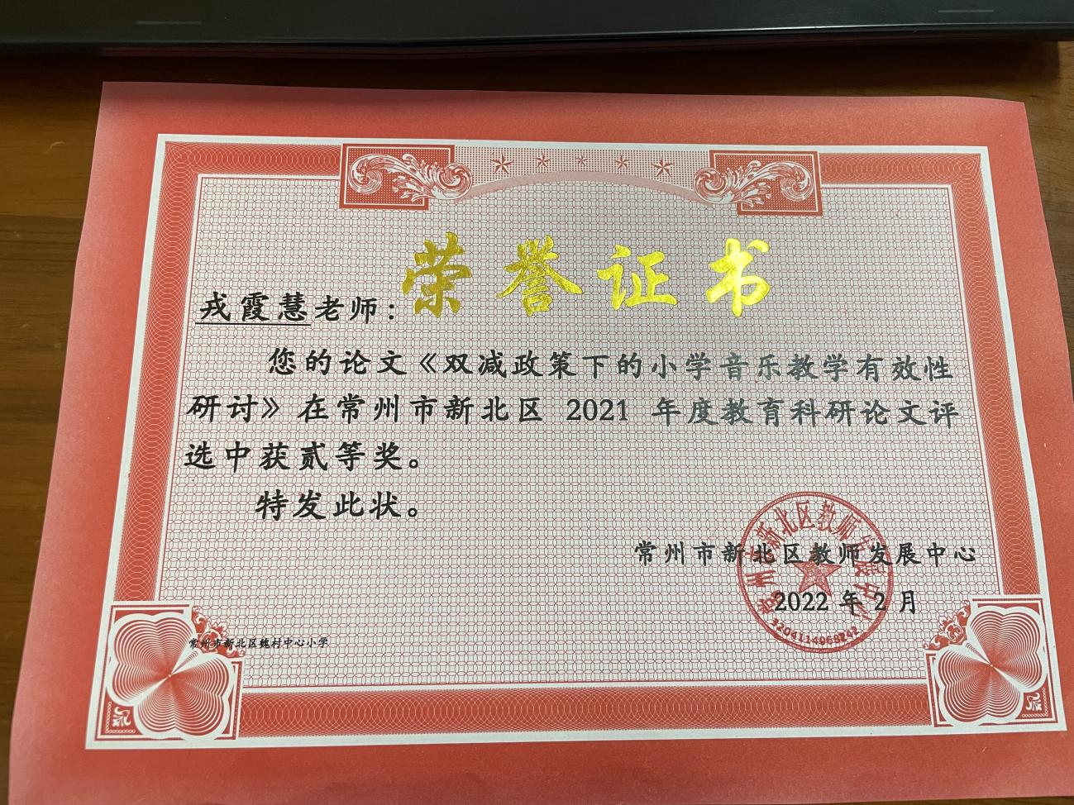

**双减政策下的小学音乐教学有效性研讨**

**摘要：**双减政策的出台，为小学音乐教师指明了教学方向，教师应当肩负起“减负增效”的重任，利用好课堂教学与课后服务时间，帮助小学生学习音乐理论知识，提高其音乐学习水平。基于双减政策，文章分析了与政策相关的内容，致力于研究双减政策下的小学音乐教学策略，旨在提升教学的有效性，循序渐进的帮助学生掌握学习音乐的优质方法，培养其优秀的审美能力。

**关键词：**双减政策；小学音乐；教学策略

践行双减政策要求，并非单纯的减少作业数量、控制学习难度，而是在明确政策方针的指引下，着力提升现阶段学校育人水平，减轻学生过重的作业负担和培训负担，利用好课上教学时间来增强学生的理论知识学习能力，发挥课后服务的优势，培养小学生良好的学习兴趣，帮助其养成正确的学习习惯。现阶段小学音乐的主要教学任务是培养学生审美素养，提高学生的音乐鉴赏水平，增强其学唱能力。因此，小学音乐教师需要明确双减政策中关于教学的要求，科学引导学生学习音乐知识，促进学生的审美素养不断发展。

**一、双减政策**

双减政策要求小学音乐教师贯彻党的教育方针，着眼于建设高质量音乐教育体系，强化学校教育主阵地作用，坚持以生为本原则，遵循小学阶段学生身心发展的规律，明确音乐教育目标，全面压减作业总量和时长，从而减轻小学生过重的作业负担[1]。与此同时，教师应当提高课堂教学质量和客户服务水平，满足小学生不同的音乐学习需求，在保证课后服务时间的同时，开展学生喜闻乐见的不同音乐活动，调动学生的学习兴趣，激发其创新思维意识，确保学生在校内学好、学足。

**二、双减政策下的小学音乐教学策略**

**（一）趣味问答，激发学习兴趣**

以趣味问答的形式来讲解音乐理论知识，能够充分调动小学生的学习热情，从而激发其学习兴趣[2]。小音乐教师需要明确双减政策中的要求，利用好课堂教学来启发学生的思维，在提问的过程中开发学生的智力，帮助其在了解音乐知识的同时，夯实理论学习基础。

例如，在苏少版小学音乐《花儿与少年》部分内容讲解的过程中，首先，教师可以播放具有青海民族特色且由不同民歌旋律改编而成的电子音乐，营造一种积极的课堂学习氛围，让学生初步感受民歌与现代电子音乐技术融合的魅力。再引申出歌曲《花儿与少年》，引导学生在听歌曲的同时，体会歌曲旋律、创作手法和各类音乐要素对人文元素的影响，提高课堂教学效果的同时，丰富学生的认知。然后，要总结《花儿与少年》中的节拍、旋律、风格、速度变化等知识，开展“限时抢答“活动，提出有关音乐知识的问题，并从中渗透赏析音乐情绪的内容，让学生在抢答问题的过程中体会三拍子舞曲风格，既能获得良好的情感体验，又可以深入的学习理论知识。最后，教师将学生分成不同的小组，引导各个小组学唱歌曲《花儿与少年》，让学生随着音乐情绪变化来归纳不同小节的音乐要素变化情况，既能够激发学生的英语学习兴趣，又可以提升音乐教学效果。

**（二）实践作业，提升作业质量**

传统的音乐作业设计理念是让学生反复背记、数学理论知识，非但不能提高教学效果，而且容易降低学生的学习主观能动性[3]。小学音乐教师可以布置实践类作业，让学生自行利用课后时间来完成不同的实践任务，从中体会学习音乐的美好，增强实践能力。

例如，在苏少版小学音乐《丰收之歌》部分内容讲解的过程中，首先，播放音乐《丰收之歌》，让学生在课上初步了解形式多样的中国民歌，用和谐、轻松的声音来进行演唱，感受人们热爱大自然、生活的美好情怀，体会人们在丰收时节的喜悦心情。然后，为学生布置实践类课后作业，让学生利用工具书、阅读材料、互联网搜索有关“丰收”的音乐，了解新疆民歌的特点，并总结演唱“丰收”类音乐的技巧，从而让学生亲身感受中华民族人民在创造音乐和表现美的过程中所获得的欢乐。最后，鼓励学生向他人分享自己搜索的信息，交流新疆歌曲的演唱技巧，在思维碰撞中体会新疆歌曲的演唱风格。教师还可以在课后时间鼓励学生组成“合唱团”，运用钢琴、手风琴、竖笛为学生进行伴奏，引导学生在实践中演唱富有乡土气息的中国民歌，感受全面小康、脱贫攻坚取得的全面胜利的喜悦，切实发挥实践型作业的优势，提高作业设计的质量，促进教学质量和效率同步提升。

**（三）创作引导，培养创新思维**

小学生的想象力十分丰富，也具有一定的好奇心，教师引导学生进行创作，可以增加教学的厚度，促进小学生的创新思维发展[4]。小学音乐教师应当立足音乐的实际风格特点，在创作中引导学生不断思考，使之能够结合简谱及乐谱之中的乐理知识，积极主动的进行创作，促进创新能力提高。

例如，在苏少版小学音乐《太阳出来喜洋洋》部分内容讲解的过程中，首先，教师可以用清晰明亮的声音演唱音乐《太阳出来喜洋洋》，运用电子白板呈现学唱简谱和乐谱，鼓励学生根据其中的“波音”、“连音线”提示，分析民歌的类别和演唱风格，从而结合山歌的特点对其中的人文思想进行深入体会，懂得劳动人民对生活的热爱。然后，鼓励学生学唱歌曲，对照简谱来进行即兴创作，根据“劳动号子”的特点，创作属于自己的歌曲，抒发自己对生活的热爱，在音乐中体现自己对音乐的理解，激发其创新思维意识。最后，教师要为学生提供展示自我风采的舞台，利用课后服务时间来鼓励学生上台展示自己创作的音乐，为其提供科学的指导，使之能够明确创作过程中存在的问题，并予以整改。教师充分利用课上教学和课后服务时间来引导学生进行创作，平衡理论知识教学与实践技能培养，培养学生优秀的创新思维。

**（四）合唱比赛，发展音乐素养**

音乐歌唱比赛是学生展示自我风采的平台，教师立足双减政策，组织学生参与合唱比赛来发展其音乐素养，能够进一步提升小学音乐教学的有效性。因此，教师需要在教学过程中融入不同形式的合唱比赛，在讲解音乐理论知识的同时，鼓励学生学习合唱知识，勇敢展示自我风采，培养其优秀的音乐素养[5]。

例如，在苏少版小学音乐《弹起我心爱的土琵琶》部分内容讲解的过程中，首先，教师可以播放电视剧《铁道游击队》片段，引申出影片插曲《弹起我心爱的土琵琶》，引导学生共同学唱歌曲，并体会其中中国人民抗击侵略的爱国主义精神、革命的乐观主义精神，使学生能够形成良好的家国意识，提升合唱学习的积极性。然后，教师将歌曲分为不同的声部，按照学生的声线进行分部，让学生合理的参与合唱。在利用课后服务时间，组织不同声部的学生参与校园合唱比赛，传授其合唱经验，使之能够用不同的力度、速度、情感来演唱歌曲，在教师的指导下，表现自己对国家的爱，在合唱比赛中提高团队合作意识，形成良好的集体荣誉感。最后，教师要总结合唱比赛，引导学生回顾自己在合唱中的表现，为其提供明确的合唱指导，使之能够增长合唱经验，不断发展自身的音乐素养。

**结束语：**

总而言之，双减政策要求小学音乐教师更新教育观念，利用好课上教学时间，将学生塑造成审美素质优秀的人才，不断通过实践活动、课后服务来提高学生的音乐水平，激发其学习、鉴赏、创作的积极性。教师采取行之有效的教学策略，不断创新音乐教学形式、丰富课程内容、增进沟通，打造高质量音乐课堂，践行双减政策要求的同时，不断提升教学的有效性，为学生提供优质的教学服务，促进其综合素质全面发展。

**参考文献：**

[1]王华伟.游戏教学在小学音乐教学中的实践探析[J].艺术评鉴,2020(23):157-159.

[2]吴婷.巧用联觉,让小学音乐欣赏教学更精彩[J].北方音乐,2020(23):220-222.

[3]严鲤雅.音乐游戏在小学音乐教学中的应用[J].科学咨询(教育科研),2020(12):249.

[4]申光健.小学音乐合唱校本教材的有效创编[J].黄河之声,2020(21):152-153.

[5]尹文英.探析小学音乐教学中培养学生音乐核心素养的有效途径[J].黄河之声,2020(21):158-159.

# 公开课成果分表

|  |  |  |  |  |
| --- | --- | --- | --- | --- |
| **序号** | **成果**  **类型** | **成果名称** | **效果及作用简述** | **是否发表或获奖** |
| 3 | 公开课 | 校级公开课《其多列》 | 通过课堂教学，改变学生学习音乐的方式，促进学生积极主动地参与音乐教学活动，实行师生互动、生生互动的自主探究性学习。 | 校级公开课 |
| 区公开课20220627  《锣鼓歌》 | 区级公开课 |
| 校级公开课《捏面人》 | 校级公开课 |

**《其多列》教学设计**

**新北区魏村中心小学 戎霞慧**

**一、学生情况分析**

本次课的授课班级为二（2）班,共39人。二年级的学生好奇心强、活泼好动，善于模仿,身心可塑性强。课堂应注重营造愉悦、欢快的学习氛围，运用多种活动增强学生参与的广度和深度所以在教学方法的选择主要采用情境教学法，示范法，让学生在情境中体验，学习中创造。在学习中让学生理解教材中比较抽象的内容，从而达到教者的目的。

**二、课时目标**

1.能用欢快、活泼的声音熟练并有表情地演唱歌曲《其多列》，能用自然的声音、愉快的情绪正确歌唱。

2.认识小节、小节线与终止线。能看懂音乐图谱，并能按照图谱提示在打击乐器伴奏、歌表演等活动中合作表现劳动学习的快乐心情。

3.通过参与歌表演，律动，打击乐合奏等综合性艺术表演活动，感受歌曲的特点，拓展学生的想象力。

**三、教学重点、难点**

重点:能用欢快活泼的声音声情并茂的演唱歌曲《其多列》。

难点:1.认识小节、小节线与终止线。能看懂音乐图谱

2.在音乐活动中体会劳动学习的乐趣

。

**《其多列》课时计划12.21**

|  |  |  |  |  |  |  |  |  |  |  |  |
| --- | --- | --- | --- | --- | --- | --- | --- | --- | --- | --- | --- |
| 单位 | | 魏村中心小学 | | 姓名 | 戎霞慧 | | 年级 | 二年级 | | 人数 | 39 |
| 内容 | | 教唱课《其多列》 | | | | | | | | | |
| 学习  目标 | | 1.能用欢快、活泼的声音熟练并有表情地演唱歌曲《其多列》，能用自然的声音、愉快的情绪正确歌唱。  2.认识小节、小节线与终止线。能看懂音乐图谱，并能按照图谱提示在打击乐器伴奏、歌表演等活动中合作表现劳动学习的快乐心情。  3.通过参与歌表演，律动，打击乐合奏等综合性艺术表演活动，感受歌曲的特点，拓展学生的想象力。 | | | | | | | | | |
|  | | 重点： | | | | | 难点： | | | | |
| 教学过程 | | | | | | | | | | | |
| 活动板块 | | | 活动内容与呈现方式 | | | 学生活动方式 | | | 交流方式 | | |
| **导入** | | | 发声训练，师生问好 | | | 师生交流 | | | 师生互动，指导学生的声音 | | |
| 核  心  过  程 | 活  动  一 | | 一、导入  1、 播放背景音乐《快乐的一天》  2、 请同学谈一谈最高兴做的事情，并以“快乐的一天”为题创编一句话“你去 做什 么？”  3、 过渡语：同学们的业余生活真丰富啊！现在让我们一同看一下哈尼族的小朋友在做什么？  二、学习歌曲  1、播放歌曲《其多列》的范唱录音，利用幻灯片出示歌词及歌谱  2、学生聆听歌曲，师出示图画挂在黑板上（含第一段的歌词）  3、请同学们看着图片再听一遍，可以小声哼唱  4、师按节奏朗读歌词，并指导学生有节奏、有感情的朗读  5、复听音乐，请学生再次感受歌曲的旋侓及歌词大意  6、过渡语：老师想请小朋友们告诉我“其多列”是什么意思？（生）  同学们也不知道啊!刚才音符姐姐悄悄告诉老师了，她让我转告你们：其多列是哈尼族语“快快来”的意思  7、师弹奏第一乐句，学生视唱  8、过渡语：他们招呼小伙伴干什么呀？弹后面的乐句，学生视唱  9、师弹奏，学生完整演唱第一段，（发现问题及时纠正）  10、以小组的形式练唱二、三段，师参加到学生的活动中，了解他们的自学情况  11、弹奏音乐并与学生一起完整的演唱歌曲 | | | 听音乐  创编性的说一句话  听歌曲《其多列》  边听边唱  读歌词  再听歌曲  看谱听琴分句唱歌词  完整跟琴演唱歌曲第一段  小组互练演唱第二、第三段歌词  完整演唱全曲 | | | 听音乐进行联想，说说自己的快乐一天  聆听歌曲，感受熟悉歌曲的旋律和歌词  师指导学生有感情的朗读歌词，生生合作有感情的朗读歌词  老师指导学生分句演唱歌曲  学生独自完成歌曲第一段的演唱，师指导发现的问题，并纠正  小组合作，自学歌曲第二、第三段歌词  师生合作完成歌曲的演唱 | | |

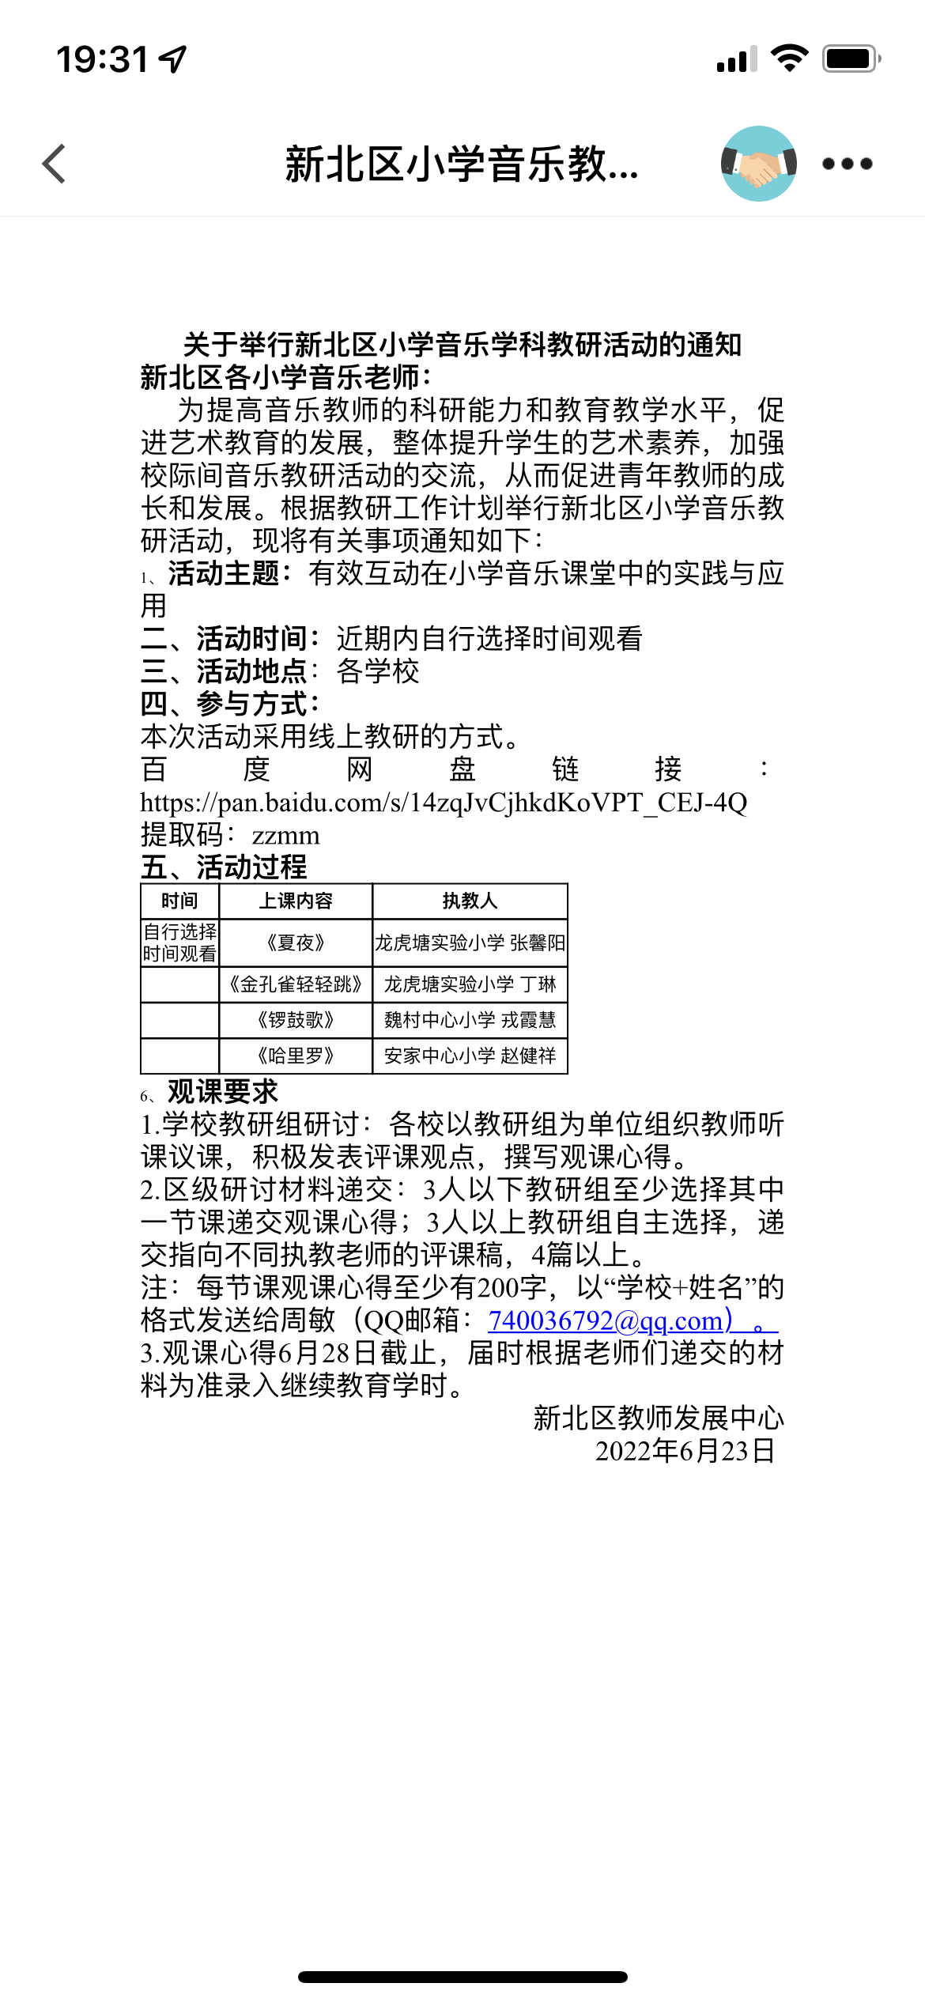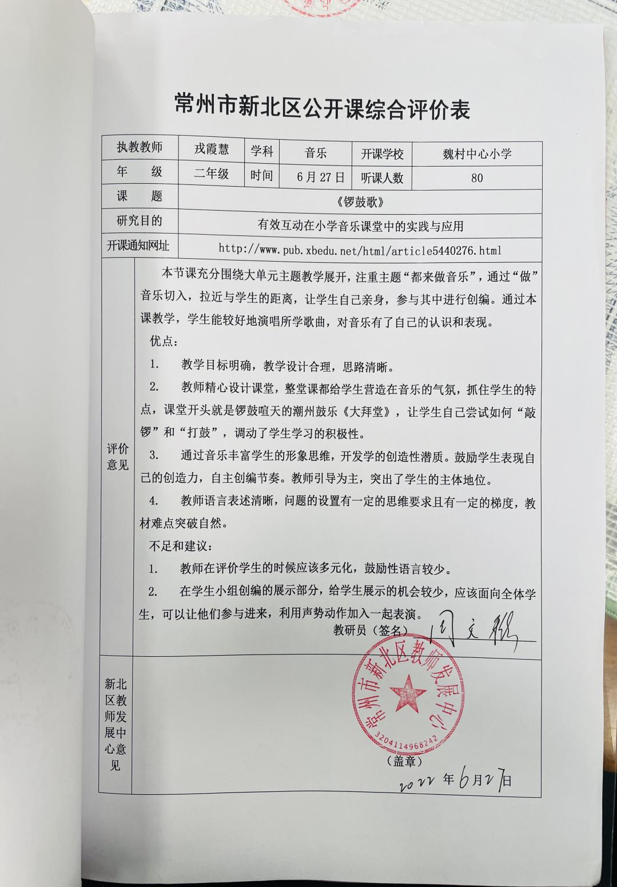

**《锣鼓歌》教学设计**

**新北区魏村中心小学 戎霞慧**

**一、指导思想**

本单元力图从音乐的兴趣点——“做”音乐切入，拉近与学生的距离，让学生在自己的亲身参与中，体验教材曲目快乐活泼、富有动感和连贯优美的特点。该单元演唱、对比具有不同地域特色的两首歌曲《锣鼓歌》《萧》，体验歌曲所表达的情绪；用已学过的课堂打击乐器和节奏，进行有联想、有拓展的编创和情景表演，表现自己感受到的音乐形象。

**二、教学内容分析**

本课教学内容是一节教唱课。我将单元计划分为三个课时来完成,本单元教学设计以“都来做音乐”为主线，《我们是小小音乐家》《萧》的动作模仿、《鸭子拌嘴》的乐器演奏和情境表演、《锣鼓歌》的演唱与节奏编创。本次课是学生的第三课时，从认识锣鼓开始，让学生了解它们的音色特点和演奏方法。采用分组合作和一领众和的方式随歌曲进行锣鼓的演奏。可以利用歌词“大家三击不要多”探索性地了解曲调拟声与扩展的特点。侧重感受歌曲是如何表现鼓声和锣声，与敲锣打鼓时的快乐，为后面的节奏编创做好了铺垫。这样的编创不仅调动了学生的主动性，也让他们对不同的节奏有了进一步的认识。

**三、学生情况分析**

本次课的授课班级为二（4）班,共41人。二年级学生好奇心强、活泼好动，善于模仿,身心可塑性强。喜欢音乐课，老师运用新课程理念来设计课堂，营造良好的音乐课堂氛围，加入多种表现形式来丰富课堂，就是孩子们最喜欢的音乐活动课。孩子们对民族打击乐器并不熟悉，本节课通过学习并掌握锣鼓的基本演奏方法。课堂应注重营造愉悦、欢快的学习氛围，运用多种活动增强学生参与的广度和深度所以在教学方法的选择主要采用情境教学法，示范法，让学生在情境中体验，学习中创造。在学习中让学生理解教材中比较抽象的内容，从而达到教者的目的。

**四、课时目标**

1.能用圆润、富有弹性的声音演唱歌曲《锣鼓歌》 。

2.从看、听、奏等几方面认识锣鼓的形状，感受锣鼓的音色、音量，并了解这两种乐器基本的演奏方法。

3.能与同学合作，用演唱、演奏等方法参与歌曲表现。

**五、教学重点、难点**

重点:圆润、富有弹性的声音演唱歌曲《锣鼓歌》 。

难点:能自己设计锣鼓节奏为歌曲伴奏。

**《锣鼓歌》课时计划12.21**

|  |  |  |  |  |  |  |  |  |
| --- | --- | --- | --- | --- | --- | --- | --- | --- |
| 单位 | 魏村中心小学 | 姓名 | 戎霞慧 | 年级 | 二年级 | | 人数 | 41 |
| 内容 | 教唱课《锣鼓歌》 | | | | | | | |
| 学习  目标 | 1.能用圆润、富有弹性的声音演唱歌曲《锣鼓歌》 。  2.从看、听、奏等几方面认识锣鼓的形状，感受锣鼓的音色、音量，并了解这两种乐器基本的演奏方法。  3.能与同学合作，用演唱、演奏等方法参与歌曲表现。 | | | | | | | |
|  | 重点：圆润、富有弹性的声音演唱歌曲《锣鼓歌》。 | | | 难点：能自己设计锣鼓节奏为歌曲伴奏。 | | | | |
| 教学过程 | | | | | | | | |
| 活动板块 | 活动内容与呈现方式 | | | 学生活动方式 | | 交流方式 | | |
| 常规性积累 | 组织教学 | | | 师生问好 | | 师唱生和 | | |
| 核  心  过  程 | 一、导入  师：今天的音乐课戎老师给同学们带来了一个视频，请同学们听听这段音乐适合在什么场合上演奏？  师：这段音乐我们感受到了一种欢快的热烈的场景，那你有没有听出这段音乐当中主要的打击乐器是什么呀？   1. 认识锣鼓并学会演奏   师：对，就是这个锣和鼓，它们组合在一起，就形成一个绝佳的配合，让我们一起来玩一玩锣和鼓吧。（拿出鼓和锣）谁想来敲一敲   1. 请几位同学上来敲锣，学生尝试说出锣的音色特点 2. 请几位同学上来打鼓，学生尝试说出鼓的音色特点 3. 老师出示两组节奏，请同学选一选哪个适合锣哪个适合鼓。 4. 师示范学生模仿敲锣打鼓 5. 请同学上来展示同时敲锣打鼓 6. 歌曲新授   过渡语：同学们，我们刚才玩了锣和鼓，学习了锣和鼓在一起的演奏方式，感受了锣和鼓在一起的魅力，下面我们就一起来学唱一首《锣鼓歌》。   1. 聆听歌曲，感知歌曲情绪 2. 再次聆听，思考歌曲的节拍 3. 有节奏地读歌词 4. 跟随教师模唱歌谱 5. 跟琴自主唱谱 6. 跟随教师逐句学唱歌曲 7. 在教唱中要要求学生的情绪到位，是欢快活泼的。 8. 师生接口唱 9. 跟琴完整演唱歌曲 10. 听范唱，生轻声跟唱 11. 跟伴奏完整演唱歌曲 | | | 观看视频并思考回答相应问题。  尝试敲锣和打鼓并说出它的音色特点  从锣和鼓的音色特点出发，选出更适合节奏型。  两次聆听歌曲，感知歌曲情绪和节拍。  感受二四拍的强弱规律。  本环节学生在教师的指导下进行学唱歌曲。 | | 个人思考并完成问题。  本环节意在让学生了解如何敲锣，了解锣的音色特点。  本环节主要是让学生从节奏型中更好地认识并理解锣和鼓的音色特点。  为后面的创设锣鼓节奏做出铺垫。  锻炼学生的自主识谱能力 | | |
| 拓展延伸  总结提升 | 1. 编创节奏 2. 四人一组讨论，设计锣鼓节奏为歌曲伴奏 3. 生上台展示自己设计的节奏 4. 选择一组锣和鼓的学生，上台合作展示，下面的学生唱歌，合作表演。 5. 结语   今天我们认识了锣鼓兄弟，设计了锣鼓节奏，学唱了锣鼓歌，让我们在愉快的歌声中结束本堂课的学习！ | | | 小组讨论创编  展示创编结果  合作表演 | | 学生在音乐声中设计歌曲节奏  指导学生创编简单的节奏，体验自己创编节奏的成功快乐。提升创编的兴趣、爱好。 | | |

**《捏面人》教学设计**

**常州市新北区魏村中心小学 戎霞慧**

**一、指导思想：**

本单元名为“说唱童谣”， 聆听和学唱儿歌童谣，是课标对一二年级学生提出的入门要求。童谣是流传在儿童中间的歌谣，短小押韵、浅显上口。童谣有说有唱，寓优秀文化传统于口口相传的诵唱之中，非常贴近孩子的生活与兴趣。唱的一般叫民歌，只说不唱的脚民谣，本单元在我国民间丰富多彩的童谣溪流中汲取几朵浪花，在唱唱，念念，玩玩的音乐活动中，对学生进行优秀民间音乐音乐文化的熏陶。

**二、教材分析：**

本课选自苏少版一年级上册第六单元的歌唱欣赏内容。教师选择了《捏面人》，设为本单元第一课次。作为一年级后期的教材，学生需要对二分、四分、八分节奏有一定的认识，并需要一定的节奏组合练习。

**三、学情分析：**

一年级的学生入学时间不长，新的学习和生活对孩子们来说充满了好奇和有趣，再加之年龄小、好动、易兴奋、易疲劳，所以上课的注意力容易分散，怎么吸引孩子的注意力，激发他们的学习兴趣是上好一堂课的关键，因此教学设计要新颖浅显，教学内容要丰富多彩，教学形式要生动活泼。因而本课的各个环节都以音乐为主线，将律动、编创与音乐有效地结合起来，通过演唱、数板、律动、编创等音乐实践活动，引导学生用心体验音乐、用心表现音乐。

**四、课时目标**

1.通过童谣诵读《拉大锯》，进一步巩固四分节奏所组成的节奏型，在诵读中感知两个八分音符所组成的节奏型，并结合童谣的内容进行巩固认读。

2.听赏说唱歌曲《捏面人》，能饶有兴趣地投入到童谣的表演活动中，能做出与音乐韵律相符的动作；能围绕主题创编一两句简单的童谣儿歌，并以一定的节奏念出来；在童谣游戏、表演及创编活动中与同学友好合作，共同体会童谣带来的快乐。

3.了解说唱歌曲的形式，对生动活泼的学习内容感兴趣，并有表现与表演的热情。

**五、教学重点、难点**

重点:《捏面人》的综合表演。

难点:《捏面人》的歌词创编，并用相应节奏读出来。

**《捏面人》课时计划11.17**

|  |  |  |  |  |  |  |  |  |
| --- | --- | --- | --- | --- | --- | --- | --- | --- |
| 单位 | 魏村中心小学 | 姓名 | 戎霞慧 | 年级 | 一年级 | | 人数 | 29 |
| 内容 | 欣赏课《捏面人》 | | | | | | | |
| 学习  目标 | 1.通过童谣诵读《拉大锯》，进一步巩固四分节奏所组成的节奏型，在诵读中感知两个八分音符所组成的节奏型，并结合童谣的内容进行巩固认读。  2.听赏说唱歌曲《捏面人》，能饶有兴趣地投入到童谣的表演活动中，能做出与音乐韵律相符的动作；能围绕主题创编一两句简单的童谣儿歌，并以一定的节奏念出来；在童谣游戏、表演及创编活动中与同学友好合作，共同体会童谣带来的快乐。  3.了解说唱歌曲的形式，对生动活泼的学习内容感兴趣，并有表现与表演的热情。 | | | | | | | |
|  | 重点：《捏面人》的综合表演。 | | | 难点：《捏面人》的歌词创编，并用相应节奏读出来。 | | | | |
| 教学过程 | | | | | | | | |
| 活动板块 | 活动内容与呈现方式 | | | 学生活动方式 | | 交流方式 | | |
| 常规性积累 | 组织教学 | | | 师生问好 | | 师唱生和 | | |
| 核  心  过  程 | 一、《拉大锯》游戏导入：  1、老师要跟小朋友玩个游戏。看我的动作是在干什么？还要发出声音。  拉大锯会发出什么声音：出示GA ZI 让学生加上动作  2、边念童谣《拉大锯》，边跟学生手拉手做律动。  3、轮流三次，让学生一起念儿歌，两两做动作。  分两组合作，一组念儿歌、一组念GA ZI。  4、引出《西游记》中的人物。  儿歌里唱到看了什么大戏啊？宝莲灯、西游记  5、老师特别喜欢看《西游记》，里面的孙悟空可厉害了。      二、《捏面人》欣赏律动：  1、有个厉害的老爷爷，也特别喜欢《西游记》，你们想看看这位老爷爷是干什么的吗？  视频播放  2、谁来说老爷爷是干什么的？  简单介绍面人  3、用彩色的面团捏了哪些人物啊？  自由讨论，教师小结，出示。  4、我们也来学一学，捏一捏面人  有节奏的念白。教师示范，学生练习。  随音乐节奏念一念。  5、在刚刚的视频音乐里，除了念白，还有什么呀？（唱）  听一听唱了什么。播放歌曲  6、简单学唱歌曲  歌里面唱了啥？跟老师一起夸夸老爷爷怎么样？  边做动作边演唱。  7、老爷爷这么厉害，猜猜他是什么地方的人？我们去听听老爷爷的家乡戏去了解一下吧。  找一找歌曲中类似的句子，放音乐。  “你说是啥就是啥”重点练习，并加上动作。  8、听一听，这句话在歌曲中出现了几次？ 分别在哪里？  9、揭示结构：  唱——念——唱  像这种既有说又有唱的歌曲叫说唱歌曲。今天我们学的这首说唱歌曲的名字叫《捏面人》。  10、整体练习表演，要求动作声音的配合。 | | | 观看游戏并思考回答相应问题。  学生做游戏  老师唱童谣  学生合作玩游戏唱童谣  学生自由发言  观看视频，回答问题  有节奏的读歌词  本环节学生在教师的指导下进行学唱歌曲。  看视频做动作。 | | 个人思考并完成问题。  本环节意在让学生学会合作，了解童谣。  本环节主要是让学生主动参与课堂讨论。  旨在让学生了解豫剧，了解中国戏曲。  了解什么是说唱歌曲。 | | |
| 拓展延伸  总结提升 | 三、拓展创编：  1、老师发现老爷爷这么厉害，就去找老爷爷给我做我喜欢的面人了，可是老爷爷说;你只有根据节奏，点东西才可以，于是给老师出了个题目。  你们会吗？  出示节奏：捏一个小白兔，蹦蹦跳。  5、整合几位同学的创编，加入歌曲中，整体表演。    捏一个小猴翻跟斗；捏一只小狗汪汪叫；捏一只小鸟叫喳喳；捏一个苹果红彤彤……  6、小朋友也像老爷爷一样，特别厉害。下了课，我们也可以用橡皮泥来捏一捏，然后编到歌里唱一唱。   1. 结语   今天这节课我们玩了拉大锯，学唱了歌曲《捏面人》，知道了豫剧，也知道了说唱歌曲，老师给大家介绍几个说唱歌曲，我们可以回家去听一听。 | | | 小组讨论创编  展示创编结果  合作表演 | | 指导学生创编简单的歌词，体验自己创编成功的快乐。提升创编的兴趣、爱好。 | | |

# 学生获奖成果分表

|  |  |  |  |  |
| --- | --- | --- | --- | --- |
| 4 | 学生获奖 | 2022年常州市中小学舞蹈比赛 | 学生通过课堂学习提高了舞蹈竞赛的水平。荣誉感促使学习更好的自觉活动。 | 市一等奖 |

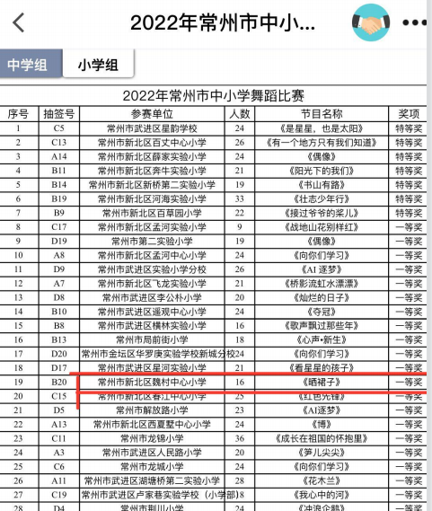

# 教学设计分表

|  |  |  |  |  |
| --- | --- | --- | --- | --- |
| **序号** | **成果**  **类型** | **成果名称** | **效果及作用简述** | **是否发表或获奖** |
| 5 | 教学设计 | 三年级歌唱课《芦笛》教学设计 | 教学设计结合课题。 | 蓝天杯三等奖 |

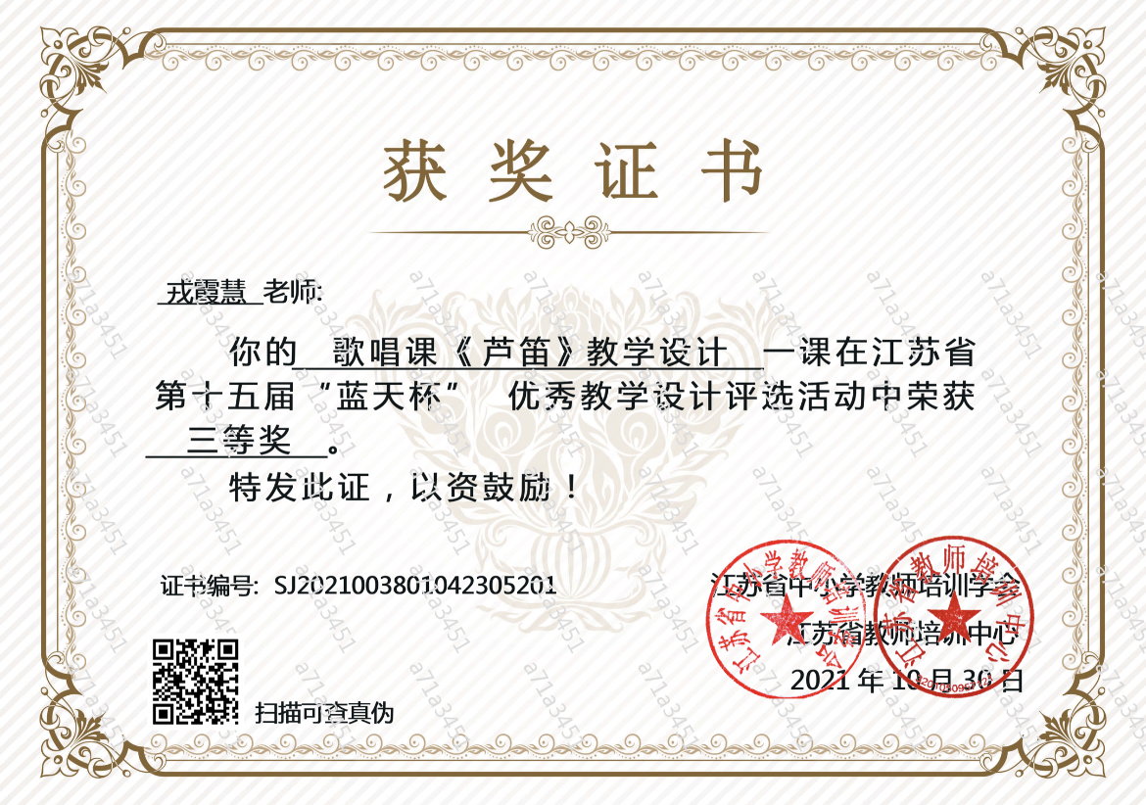

歌唱课《芦笛》教学设计

江苏省常州市新北区魏村中心小学 戎霞慧

【课题】

苏少版小学音乐三年级下册第四单元歌唱课《芦笛》

【教材分析】

《芦笛》是一首具有一定情节性的波兰儿童歌曲，歌曲为F大调，四二拍，由四个乐句组成。这首歌多处采用变化重复手法，使主题得到强化，形成一定的特色。全曲轻快、悠扬，特别是附点八分音符的频繁运用和偶句句尾的休止，更增加了歌曲的跳跃感，将芦笛爱好者的形象刻画得栩栩如生。歌词中描写“美丽的芦笛只有七个音”，而“我”的“十个手指足够吹芦笛”，这说明手指灵活；看得绿叶都心里痒痒，说明“我”技法高超，吹出的旋律优美动听，使人愉快。

【学情分析】

三年级的学生已经初步具备一定的视唱乐谱的能力，在歌曲中出现的附点八分节奏是学生需要在课堂上认识并准确运用的音乐知识与能力，本节课需要重点练习这个节奏。歌曲欢快活泼，在演唱时需要用连贯、有弹性的声音演唱。这种演唱技能对于三年级下学期的学生来说是已经了解和掌握的，但是在本节课的教学中需要进一步地关注，提高学生的演唱能力。

【目标预设】

1. 完整演唱歌曲《芦笛》，并能用自然而又轻快的声音准确表现歌曲情绪。
2. 通过演唱歌曲，感受歌曲情绪，领会歌曲的风格；认识附点八分音符及句尾休止符，正确的掌握歌曲节奏并演唱。

3、通过听辨、对比等方式发现乐曲的结构特点，学生能通过聆听音乐感知歌曲情绪并配合音乐律动。

【重点、难点】

重点：完整并有感情地演唱歌曲。

难点：准确掌握附点八分音符节奏及句尾的休止符。

【设计理念】

创设情境，激发兴趣。为了增强学生学习的兴趣，本课借助节奏小游戏导入新课，调动学生的情绪，把学生领入乐学氛围。

【设计思路】

新课程标准强调落实学生的主体地位，教者应创设一定的情境，引导学生主动探究，自主学习，培养学生探究未知的兴趣、习惯和能力。第一是聆听相关音乐，调动学生的情绪，为学生营造良好的音乐氛围。第二这首歌曲的附点八分节奏也是一个难点，也是重点。我运用节奏对话，多种练习，激发学生的兴趣，让学生通过模仿初步接触附点节奏的感觉，来突破枯燥乏味的节奏练习。从节奏练习到开始学唱歌谱，层层递进，步步深入之后，歌曲的节奏不攻自破。

【教学方法】

讲授法、谈话法、讨论法、游戏法

运用体验性音乐教学方法与语言性音乐教学方法相结合，在教学过程中老师不断示范，学生进行聆听、联想、模仿等手段激发学生的学习兴趣。在老师的指导下，学生以分组进行表演唱。

【教学过程】

课前热身：聆听音乐，感受《凯旋进行曲》

师：孩子们，老师带来了一段威尔第的《凯旋进行曲》，它描绘一支凯旋的部队！边听、边用你的表情、动作告诉我，你的感受吧！

（师跟音乐踏步、模拟吹号角的动作）

师：真是一群神气的小士兵、速度和行进踏步速度相似、乐曲很有感染力节奏感很强！

一、感知节奏，认识附点：

1. 节奏对话

师：我们的这节音乐课也从节奏开始吧！

请你按节奏来交流（响板x· x x x）

同学们好，老师您好；预祝我们，合作愉快；

1· 2 3 4|5· 6 7 1|1· 7 6 5|4· 3 2 1|

师：第二个节奏是：（响板x x x x）

同学们好，老师您好；预祝我们，合作愉快；

1 2 3 4|5 6 7 1| 1 7 6 5|4 3 2 1|

2、附点节奏

师：孩子们，两次不同节奏的交流，你更喜欢哪个呢？为什么？

师：这可是音符右边的这个不起眼的的小点的功劳呢，它叫附点。有附点的音符，时值的会变哦！（齐拍x· x x x）

3、图谱练习

师：我们的身体也可以像乐器一样发出各种声音呢！老师做了一个整理，一起来看看！（出示：节奏图谱）你们能照着图谱演奏吗？秒懂图谱，节奏如此简单。

x· x x x| x x x x | x· x x x | x - |

x· x x x| x x | x· x x x | x0 0 |

4、师：听听老师带来的音乐你们喜不喜欢？边听边拍节奏。观察图谱，你发现了什么？（一、二两行和三四两行节奏相同；你观察得真仔细！在音乐中常常运用重复和变化重复的创作手法呢！）

5、师：通过聆听音乐，大家觉得这段音乐的情绪是怎样的？（欢快活泼）

二、学唱歌曲

1、出示课题，初听歌曲：

师：这五个节奏型串联成了一首好听的波兰民歌《芦笛》，下面老师就来为大家演唱。第一遍请你们仔细听歌里唱了什么？第二遍请用刚才学的声势为老师伴奏（教师范唱）

2、熟悉歌词

师：芦笛它是一种吹管乐器，它是由竹子、木头之类的材料制作而成的。据说，现在的竖笛就是有芦笛演变而来的。歌词中是怎样介绍芦笛的？

生：美丽小巧的

师：这是一支美丽小巧的芦笛

②师齐读歌词，加上动作（第一、三句结尾拍手，第二、四句结尾手做吹竖笛的姿势）

③练习休止符的地方

④师弹琴，生齐读

师：歌曲中多次出现了附点节奏，找出来的同学请举手告诉老师出现了几次。芦笛还给我们带来了四句旋律（出示歌谱），请你们边听边划出这四句旋律线，找一找哪一句最后旋律是向上起伏的？

4·4 4 3| 2 - |

3·3 3 2| 1 0 0 |

2·6 2 4| 6 - |

5·4 3 2| 1 0 0 |

3.学唱歌谱

①师唱谱，带生划

②第三句 2 4｜6 - 柯达伊手势；2·6 2 4 ︳6-；完整唱第三句(声音向上扬)

③师生接龙：生唱第三句，其余师唱；找一找哪一句开头跟第三句开头是一样的？

④第一句开头（这句中4 3 2像走台阶一样，叫下行音阶）

⑤生唱一、三句，师唱二、四；找一找还有哪里出现了下行音阶？

⑥第二句：3﹒3 3 2 ︳1 0 0 ︳（听琴，心中默唱）

第四句：5﹒4 3 2 ︳1 0 0 ︳（师给第一个音，生唱）

⑦完整唱歌谱 师：孩子们让我们跟随旋律的上下起伏变化，改变我们演唱歌曲的力度吧！

⑧师生接龙唱谱

4、全班用lu模唱（师：如果你的声音再向上去就更好啦！声音要往眉心唱）

三、激发情感、学唱歌曲：

学习第一段：

1.听范唱，加声势动作。

2.师：下面我们加上歌词慢速的唱一唱吧！听好前奏，预备开始

3.师纠错指导：休止处要短促、干净；声音扬上去2 4 ︳ 6 - ︳

4. 歌曲处理：如何让这支芦笛快乐地吹？从声音上、速度上来考虑。

学习第二、三段：

1. 听，还有谁被我们的歌声吸引过来了？（听二、三段）（生答士兵、小鸟、安泰克）
2. 跟着音乐，轻声哼唱。注意这两段中歌词加线的地方。（师生齐唱）
3. 师：没有老师的帮忙你们可以自己唱吗？（生跟琴唱）
4. 师生接口唱，生生接口唱
5. 完整演唱歌曲
6. 男女生唱 分组唱

师：让我们踏歌而行，尽情享受芦笛带来的乐趣吧！

四、歌曲表现、加深感受

1、芦笛，讲述了一个被音乐吸引而队伍不断壮大的故事。我们也来分分工：第一段女生唱，第二段男生加入进来，第三段邀请被芦笛所吸引的台下的老师们一同加入……注意随旋律变化而改变强弱

2、师：地处欧洲中部的波兰有着美丽迷人的景色。这儿不仅有著名的“钢琴诗人”肖邦，还有着肖邦的《波兰舞曲》和快乐的《粉刷匠》让我们唱起来跳起来吧！

3、师：三首波兰歌曲，给我们带来了欢乐和喜悦。你可知道，波兰音乐是欧洲最古老的音乐文化之一呢！但它们的节奏、旋律都不复杂。课后，同学们可以搜集波兰的音乐相互交流哦！

【作业布置】

搜集波兰的音乐，相互交流。

【板书设计】

《芦笛》

附点节奏

|  |  |  |  |  |
| --- | --- | --- | --- | --- |
| **序号** | **成果**  **类型** | **成果名称** | **效果及作用简述** | **是否发表或获奖** |
| 5 | 教学故事 | 2篇 |  |  |

**音乐课教学故事1**

一堂课要上得让学生热爱并感兴趣，教师就要像变魔术一样，创造一种吸引力，来点燃学生的智慧，让学生发挥自身的聪明与才智，从中获得认知的成功和喜悦。叶圣陶先生说:作者胸有境，入境始与亲。学生情感的触发，一般与一定的情境有关。其实教学中创设情境就是一个吸引的过程，学生在这过程中受到感染产生兴趣，促使他们积极的参与课堂教学实践，抒发他们的情感体验，从而进一步促进学生个性的发展。例如，在学唱歌曲《玩具进行曲》时，我创设了富有情趣的教学情境，使学生在玩中倘徉。首先，课前先将十个左右的小玩偶摆放在教室明显的地方，将教室布置成玩具乐园，当孩子们走进教室时，一下就能感受到一个崭新的环境，直观的导入，大家来到了玩具城的世界，为欢迎小朋友们的到来，玩具们邀请大家一起来开个音乐盛会。在我激情的引领下，学生一下就提高了兴趣，感受着与玩具同乐的狂欢之情。教学中创设各种各样美好的情境，很容易触及学生的内心世界，激发他们的情绪想象，使学生在创造和表现的同时得到了思想上的教育，体现了音乐潜移默化的育人作用**。**

组织教学的方式方法，应注意各阶段学生的心理、生理特点，低段学生应该多用引导、鼓励、表扬等进行诱导;中段则应多采用启发、思考、发现等方式进行疏导。另外，教师在组织教学中应结合自身各方面条件，扬长避短，使自己始终保持一定的权威性、示范性，减少失误。

在以审美为核心的音乐课堂教学中，教学导入的作用在于中断学生的日常经验，唤起其对音乐课的审美注意，引导学生参与音乐情感的交流，燃起学生对音乐的审美渴望。音乐课堂的教学导入就像歌剧作品的序曲一样，结构虽短小，但正是由它引导人们进入音乐的特定情景。一段充满新意而又匠心独具的音乐课堂教学导入，对成功上好一堂课关系极为重大。它可以吸引学生的注意力，也容易激发学生的兴趣，增强学生的不就知欲，进而有效地调动学生学习的主功性和积极性，长此久往，学生对所学习的音乐兴趣浓厚，课堂上学生兴致盎然，教者得以应手，学者轻松愉快。

例1在教《我当老师》时，我在课件第一张中制作了一张很直观的图片，一小男孩的自我介绍，(在荧屏上的动画很是吸引儿童注意，引发儿童好奇心的最好方式之一)，同时问:你们仔细听听他都说了些什么?待学生回答之后，就说:同学们听得真仔细，今天我们就来认识认识这新来的小朋友丁丁。这样导入既引发了学生好奇心，又直观的导入了新课的目的。

例2好奇是儿童的天性，如能抓住教材中的奇点，运用谜语，必然会激发学生的学习兴趣和求知欲望。如:在教学《隆咚锵》一课时，我出示这样的谜语:圆圆一只大木桶，上下是皮肚里空，娃娃见了爱打它，一打就说咚咚咚。学生听后，争先恐后的回答，当学生说了谜底后，教师再出示实物的大鼓，看到漂亮的大鼓，学生会产生一种强烈的学习欲望。这样的导入使学生感到既新鲜又有趣。

教学环节之间，新旧知识之间，衔接巧妙，课堂教学就会流利顺畅。选择恰当的教学方法，使各环节自如地过渡，课堂教学便能保持整体性。例如我上的一堂音乐教学随堂课《雷鸣电闪波尔卡》，其中就运用了环环相扣的教学内容(感知认知合作故事表演)，先认识大自然中风、雨、雷电的各种自然现象;再以生活中的用品来模仿这些自然现象的声音，如瓶子装沙、击鼓当雷、空瓶吹响如风等等操作;进一步让学生相互合作，提升对这些自然现象的认识;以完整的故事情节，让学生亲自于之前的合作来给故事内容配上声响。从中的紧扣环节，让学生兴致勃勃的主动参与，课堂气氛及为高涨。直观的让学生在兴趣中深化到本堂课的教学目标，这样的衔接，既自然又简洁，学生接受也不难。

作为一个好老师他能够用自己特有的魅力来吸引学生的注意力。首先，教师在教学中应该注意自己的语言。上课时，除了要有洪亮的声音以外，教师的语言要贴近学生的年龄特点。对于小学低年级学生来说，在教学时我们应该采取较通俗的、充满关爱的语言，让学生更多的感到老师的和落可亲，从而愿意与老师相处，形成对老师的信任，这样他们也就会在上课时，把注意力集中在学习中。其次，教师要有广博的知识。随着科技的进步和发展，现代学生所接触的事物也越来越多，只靠书本知识已经不能满足部分学生的需要。每当在课堂中涉及到—些课外的小知识时，学生的注意力往往会加倍地集中。

**音乐课教育故事2**

我担任音乐教学工作已经很久了，回想起我的教学经历，有许多地方值得反思和总结。

起初来的时候我在想我到底应该怎样来教我的学生，怎样达到新教学目标的要求和充分利用并实践新的课程改革怎样才能把自己在学校学到的理论知识发挥到教学实践当中去呢?果然我的担心不是多余的，一开始的教学就没有我想的那样简单，我一直把自己在师范的所学运用到教学当中去，可是我却忽略了一个重点:农村孩子和城市的孩子是不一样的，如:接受能力、实践能力、小学生自信力等等方面。在这一点上我没有特别注意教学设计，因此呢最初的教学目标基本都没有怎么达到的。在上了两周之后我就发觉自己的设计怎么老是和学生不搭调呢?教学任务也无法完成，目标也是困难。所以根据学生的心理特征我对自己的教学设计进行了改进，选择和摸索更适合农村孩子的教学模式。主要又以下几个方面:

1. 纠正学生对音乐的学习态度

在一开始上音乐课的时候我就发觉很不对劲，大家都是觉得音乐课是所谓的“豆芽课”，上不上好都是无所谓的，觉得上音乐课只是唱一首歌那么简单，更别说对音乐知识的渴望。更过分的是我在上面上我的音乐课很多同学都把自己的作业拿出来做，根本就不管我在.上什么课，听的同学呢还动动小嘴，不听的同学完全就没有在这堂课上。我这一想就担心了，这个该怎么办呢?小学音乐教学目标明确规定要掌握一定的音乐知识和基本技能才行的，要培养音乐兴趣，树立终身学习的愿望。学生连学习这个的想法都没有我要怎样才能让他们学习呢?最后我想我应该以兴趣来带动大家学习。兴趣是学习音乐的基本动力，是学生与音乐保持密切联系、享受音乐、用音乐美化人生的前提。教师应该在不同的教学教学阶段，根据学生身心发展规律和审美心理特征，以丰富多彩的教学内容和生动活泼的教学形式，激发和培养学生的学习兴趣。

1. 增加学生对老师上课的兴趣，渴望老师来上课，这里呢不仅要求教师的业务水平高、口语表达幽默、带动性强等外在的素质，还要教师的内心必须是以爱动其心，以礼服其人，以智动其行。爱心和责任是老师必备的东西，所以当老师上课而学生不听你的时候记住千万别发火，要爱他关心他，轻轻的一个提示即可了，这时他自己也会觉得不好意，所以注意力自然就到你这里了。再制作一些适合音乐教学的幻灯片教学，抓住学生好奇心理。其中还有教师上课应该以学生为主体，多进行师生互动将学生对音乐的感受和音乐活动的参与放在重要的位置，开心了自然就学了。
2. 增加学生对音乐本身的兴趣。爱因斯坦曾经说过“我认为，对一切来说，只有热爱才是最好的教师，远超过责任感。”如果孩子本身对音乐感兴趣的话不需要教师花太多的时间去提醒她，而是他自己就有想学心理现象。好奇心是很值得利用的心理现象，比如给孩子们一些乐器的学习，音乐认识的简介等学习。
3. 课堂纪律性的管理

作为一个教师应该应该把握学生的心理特征，从而对课堂纪律进行有效的调控。在低年级的音乐课堂上，前几十分钟，同学们的配合还是相当不错，但是很快课堂就出现难以收拾的“热闹”。本学期，我主要是从事低年级的教学。记得在第一节音乐课的时候，因为我并没有很好了解6-8岁儿童的心理特征，在上课前15分钟还没有进入主题，使课堂出现闹哄哄的情况，当时我只会发脾气，所以最后使得学生和教师也出现比较僵的情况。这样一来，学生对老师的好感也消失，同时也影响到了我的教学质量。后来我查阅了相关书籍，知道6-8岁儿童的心理特征，他们都是集中力时间比较短，因此必须把握好课堂的前15分钟，提高课堂的效率。为此我对自己的教学安排做了相关的调整，我通常把师生问候，练声及复习前一首曲目的时间把握在前5分钟。通过简短的导入然后直奔主题，这样一来学生能很好掌握本节课的重点及难点知识。而导入的方式也必须引起学生的兴趣，对于低年级的学生，他们对于动画视频导入，故事导入或者聊天的方式导入都是相当感兴趣。因此说，把握好学生的心理特征，课堂的效率已经.可以提高一半。

1. 改变教学设计使学生更好的掌握音乐知识

最初的我一直都是按着自己的教学思维在走，没有为孩子考虑得太多,只知道按着教学参考书上的教学任务,教学建议来固定我的思维, .结果恰恰是时间不够。由于农村的孩子很少接触专业的音乐教育导致他们在学习音乐的时候接受力是有限的，基本上学习一首歌曲都要一节课的时间，而教参上的设计内容太多了，基本都有音乐欣赏。一节课时间不能好好把握，学生学唱歌曲时间太短了还加上有游戏活动等。因此我把学习歌曲和欣赏分开教学，游戏适当穿插，并且在上新课之前都是进行了复习的,这样的改动让我在学习歌曲上还是取得了进步的。我还在.上课时尽量运用电子琴教学，这样不仅能够对孩子的音准进行更正和掌握，还可以提高学生学习积极性。还用了音乐当中的模唱教学法和跟唱法来学习歌曲，在学习歌曲前都是先把歌词用节奏来教学生的，这样对歌曲的节奏能够很好把握。

1. 把乐器和舞蹈、游戏带进课堂，展示学生的自信

才开始上课的时候这些孩子都很胆怯，让他们自己起来自我介绍都是扭扭捏捏的，还很害怕，很没有自信。为了调动学生的自信，我把乐器、舞蹈、音乐表演等活动运用到教学当中得到了不错的收益。

乐器、舞蹈、游戏在课堂的恰当运用，是可以把课堂的气氛变得最活跃。而且乐器、舞蹈、音乐表演是你能很好培训学生的节奏感的。对于刚刚接触接触音乐的同学,他们会觉得学习节奏是一大难点，如果只是简简单单叫他们跟着老师来拍掌,这样枯燥的学习是很难调动学生的积极性。因此在某些节奏性强的歌曲中，我会尝试多用乐器来在辅导,先让学生跟着我有嘴和手同时打节奏,并强调嘴和手要一致。然后我再作乐器示范，最后每组学生中挑选几位出来表演。通过他们的表演和我的引导，下面的学生很清晰看到台，上哪位学生打的是正确，那些是错误的。反复地练习多几遍，学生便很快把节奏和乐器配合起来。而且这样学习节奏，会让他们感到趣味性增强了，学习起来就变得简单。而在某些民族歌曲的学习中，我就会简单介绍该民族的舞蹈手型或脚位，也上按照乐器的方式进行，这样学生就很容易跟着歌曲跳动起来。

在音乐游戏方面我经常叫他们进行音乐接龙，音乐情景再现。如小学的低年级大多都是有情节的,在这种情况我就把快要学会的歌曲让学生上台表演，下面的跟唱，在室外的游戏大多都是设计的逮到了就要上前表演。

其实在课堂上还是有很多的不足，我希望自己在将来越做越好，要想学到东西，我觉得更多的是要像那些有经验的老师，学习实践方面知识，这样自己在实践方面才会越做越好。

|  |  |  |  |  |
| --- | --- | --- | --- | --- |
| 6 | 调查数据 | 2份 | 问卷调查分析 | 通过数据分析成效 |

**期末学生调查问卷**

1.你喜欢音乐吗?  
 A很喜欢 B喜欢 C一般 D不喜欢

2.你学习音乐的基本情况是(可多选)  
 A只上音乐课 B参加音乐特别培训 C参加课外音乐活动D都没有

3.你了解几个中外音乐家? .  
 A十个以上  B五至十个 C一至五个 D一个也不知道

4.你们学校经常组织和音乐有关的文艺活动吗?  
 A从来没有 B偶尔 C不太多 D经常

6.你们学校的课外音乐活动有哪些?  
 A歌咏比赛  B音乐兴趣小组 C艺术节  
 D节目汇演 E其他   
**以下问颗，需要您的畅所欲言!**

1.请谈一下：你认为音乐课在你的学习中重要吗？为什么？

2.现在的音乐课你喜欢吗？你认为好的音乐课应该是什么样的？

**问卷调查统计分析表**

音乐教育对学生的音乐素养和综合素质的发展有着重要的推动作用，通过问卷调查发现，中小学音乐教育方面存在系列问题。这些问题集体性在农村中小学，也体现在城市中小学中。

1. 中小学音乐教育的现状
2. 教师对音乐教育的重要性认识不足

调查研究发现，虽然我们现在倡导的是素质教育，但是在素质教育的口号下，仍然实施的是应试教育，因此，音乐教育自然受到冲击，这从问卷调查中可以发现，无论从教师还是学生家长对学生购买乐器的支持上就可以看出。结合访谈调查发现，个别学校把追求升学率作为唯一的目标，并把考试成绩排名作为衡量学校教育质量和教师工作业绩的唯一标准。音乐仍然被当做副科现象对待。

1. 专职教师不多，部分班级使用兼职教师

专职教师对学生的发展产生直接影响。问卷调查中发现，部分教师对音乐知识认识不足，忽视了音乐教育人学生发展的重要作用。在音乐课堂教学中就是领着学生唱唱歌、糊弄时间。部分教师还存着着对待学生发展不公平的现象，对学生的乐理常识都没有涉及，对全体学生使用同一的教学方式等等，反映出专职教师的重要性，也给学生的发展带来了不公平。

（3）课堂效率低下

课堂效率低下是当前小学音乐课堂教学中普遍存在的问题，这个问题在调查中反映也比较突出，大部分的学生都很喜欢音乐，但一般只喜欢流行歌曲、选秀歌曲，很少有学生喜欢民族音乐或者古典音乐，有的学生也不喜欢上音乐课。这其中存在着诸多的原因：也有教材、教法方面的原因；这些也是阻碍音乐教育事业健康发展的原因之一。